课程代码： 座位号：

新疆大学2016 —2017学年度第二学期期末考试

《离散数学》试卷A

姓名: 学号: 专业:

学院: 信息科学与工程学院 班级:
2017 年 7 月
题号 | 一 | 二 | 三 | 四 | 五 | 总分
得分

第一部分 选择题（共30分）

得分 | 评卷人
一、单项选择题（本大题共15小题，每题只有一个正确答案，答对一题得2分，共30分）

1、下列句子为命题的是 【 】
A. 全体起立! B. x=0
C. 我在说谎 D. 张三生于1886年的春天
2、下列式子不是谓词合式公式的是 【 】
A.
B.
C.
D.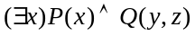
3、下列式子为矛盾式的是 【 】
A.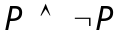 B.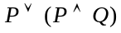
C.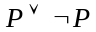 D.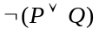 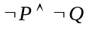
4、设给定赋值N如下：个体域为自然数集；特定元素a=0；特定函数f(x,y)=x+y,g(x,y)=xy；特定谓词F(x,y)为x=y。在赋值N下，下列公式为真的是 【 】
A.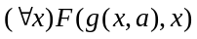 B.
C.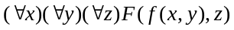 D.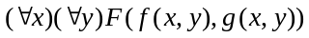
5、一棵树有7片树叶，3个3度结点，其余都是4度结点，则该树有几个4度结点？ 【 】
A．1 B．2 C．3 D．4
6、设论域为{l，2}，与公式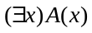等价的是 【 】
A. A(1)A(2) B. A(1)A(2)
C. A(1) D.A(2)A(1)
7、设Z+是正整数集合，f:Z+→Z+，f(n)=2n-2,则f 【 】
A. 仅是单射 B. 仅是满射
C. 是双射 D. 不是函数
8、下列关系矩阵所对应的关系具有反自反性的是 【 】
A. 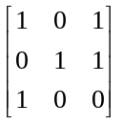 B. 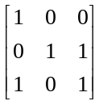
C. 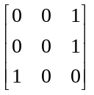 D. 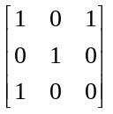
9、下面四组数能构成无向简单图的度数列的有 【 】
A.（2，2，2，2，2） B.（1，1，2，2，3）
C.（1，1，2，2，2） D.（0，1，3，3，3）
10、下列为两个命题变元P，Q的极小项是 【 】
A. P∧Q∧¬P B. ¬P∨Q C. ¬P∧Q D. ¬P∨P∨Q
11、命题公式¬（P∧Q）→R的成真指派是 【 】
A. 000，001，110 B. 001，011，101，110，111
C. 全体指派 D. 无
12、集合A={1，2，…，10}上的关系R={<x，y>|x+y=10，x∈A，y∈A}，则R的性质是
【 】
A. 自反的 B. 对称的
C. 传递的、对称的 D. 反自反的、传递的
13、若R和S是集合A上的两个关系，则下述结论正确的是 【 】
A. 若R和S是自反的，则R∩S是自反的
B. 若R和S是对称的，则RS是对称的
C. 若R和S是反对称的，则RS是反对称的
D. 若R和S是传递的，则R∪S是传递的
14、设A={{1，2，3}，{4，5}，{6，7，8}}，下列选项正确的是 【 】
A. 1∈A B.{1，2，3}A
C. {{4，5}}A D. ∅∈A
15、在公式（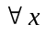）F（x，y）→（ y）G（x，y）中变元x是 【 】
A. 自由变元 B. 约束变元
C. 既是自由变元，又是约束变元
D. 既不是自由变元，又不是约束变元

第二部分 非选择题（共70分）

得分 | 评卷人
二、填空题(本大题共10小题，共18空，每空1分,共18分。)

16、设个体域是实数集，命题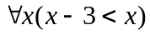的真值为 ；命题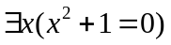的真值为 。
17、无向图是由（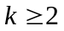）棵数组成的森林，至少要添加＿＿＿＿条边才能使成为一棵树。
18、n阶完全图结点v的度数d(v) 。
19、设集合A有3个元素，P(B) 有64个元素,P(A∪B) 有256个元素,B 有________个元素，A-B有________个元素。
20、请用联结词，表示联结词和联结词：________，________。
21、设A={1，2，3，4}，B={2，4，6}，则A-B=________，A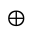B=________。
22、给出A={l，2}上的一个等价关系_______________，并给出其对应的划分_______________。
23、设A={l，2，3，4}，A上的二元关系R={<1，2>，<2，3>，<3，2>}，S={<l，3>，<2，3>，<4，3>}，则R∩S=________，(R-S)⁻¹=________。
24、（x）（y）（P（x，y） Q（y，z））∧xP（x，y）中x的辖域为_______________，x的辖域为_______________。
25、设N是自然数集合，f和g是N到N的函数，且f（n）=2n+1，g（n）=n2，那么复合函数（ff）（n）=_______________（gf）（n）=______________。
得分 | 评卷人
三、计算题(本大题共5小题，每题5分,共25分。)

26、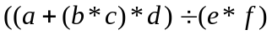的二叉树表示及后序偏历

27、求公式的主合取范式和主析取范式： P→（Q R）

28、设A={1,2,3,4}，给定A上的二元关系R={<1,2>,<2,1>,<2,3>,<3,4>}，求R的自反闭包、对称闭包和传递闭包。

29、下图所示带权图中最优投递路线并求出投递路线长度（邮局在D点，d 到各点的最短路径）。
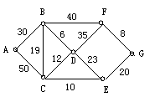

30、设A={1，2，3，4，6，8，12，24}，R为A上的整除关系，试画<A，R>的哈斯图，并求A中的最大元、最小元、极大元、极小元。

四、证明题（本大题共2小题，每题5分，共10分）
得分 | 评卷人

31、若图G中恰有两个奇数顶点，则这两个顶点是连通的。

32、证明整数集Z上的大于等于关系“”是一个偏序关系。

得分 | 评卷人
五、综合题（本大题共2小题，其中33小题每题7分，34小题每题10分，共17分。）

33、将下面命题符号化，并构造推理证明：（7分）
如果小张和小王去看电影，则小李也去看电影。小赵不去看电影或小张去看电影。小王去看电影。所以，当小赵去看电影时，小李也去。

34、用 Huffman算法求出带权为2，3，5，7，8，9的最优二叉树T，并求W（T）。若传递a ，b， c， d ，e， f 的频率分别为2%， 3% ，5 %， 7% ，8% ，9%。求传输它的最佳前缀码。（10分）

